Aktuality (leden 2020 – prosinec 2020)

14.11.2020
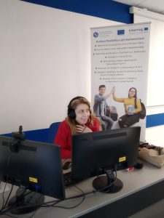
Kurz češtiny pro rakouské žáky.
Od května se zájemci o kurz češtiny těšili na týdenní kurz plný her, kvízů, písniček, filmů a ochutnávek české gastronomie.
Dvakrát jsme museli termín kurzu zrušit a vyčkávat. Nakonec jsme se rozhodli, že když nám rok 2020 nepřeje, zkusíme přenést záludnosti české výslovnosti a prvních konverzačních frází jazyka sousední země online formou. 11. listopadu se první skupina žáků z Pergu přenesla virtuálně přes hranice a pod vedením české lektorky otevřeli bránu českého jazyka. Přejeme jim v kurzu hodně zábavy a těšíme se brzy na viděnou na exkurzi v Čechách.

2.11.2020 (aktualizováno 8.11.2020)
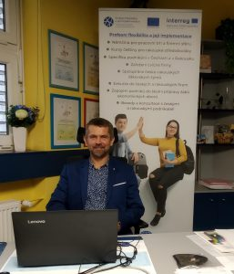

Ve čtvrtek 5.11. od 11 hodin MS Teams – online přednáška v angličtině v rámci projektu Profesní flexibilita na téma Lean startup – Silicon Valley methodology helping founders to start successful new company.
Přednášející: Ondřej Homola
Ing. Ondřej HOMOLA (Spoluzakladatel dvou špičkových firem s globálním působením zaměřujících se na vzdělávací inovace – Corinth a Lifeliqe. Více než 10 let zkušeností s vedením mezinárodních firem a týmů, ve kterých se snoubil talent, odbornost a vize, ať už ve střední a východní Evropě, nebo v Silicon Valley. Své zkušenosti zhodnotil na přednáškách na Harvardu či předních vysokých školách ve světě).

25.10.2020
Mezinárodní setkání online formou
Tento měsíc měli naši žáci v rámci projektu INTERREG Profesní flexibilita vyjet do Rakouska, navštívit partnerskou školu v Pergu a absolvovat dvě exkurze v rakouských firmách. Člověk míní, koronavirus mění. A tak jsme se alespoň mohli virtuálně ze svých domovů zúčastnit přednášky profesora Hofstadlera Crosscultural Management in CZ and AUT, která byla přenášena z auly obchodní akademie v Pergu, a mohli jsme sledovat, jak se rakouští žáci zapojovali do interaktivní části přednášky o českých dějinách a jejich styčných bodech s těmi rakouskými.

28.8.2020
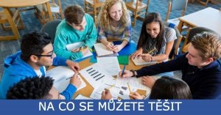
Co chystáme?
12. – 16. října 2020 Kurz češtiny pro žáky a žákyně v Pergu
14. – 15. října 2020 Exkurze pro žáky a žákyně COP do dvou rakouských firem a návštěva partnerské školy
21. – 22. října Exkurze pro žáky a žákyně HAK Perg do dvou jihočeských firem a návštěva partnerské školy
1. – 5. prosince Businessweek v Táboře

20.7.2020
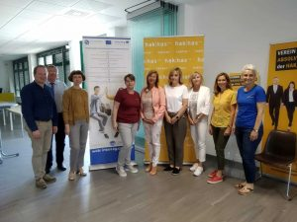
V pátek 3. července 2020 proběhlo první pokoronavirové setkání projektového týmu u rakouského partnera – na HAK/HAS v Pergu. Hlavním úkolem jednání bylo naplánování výměnných exkurzí, kurzu češtiny a společného businessweeku pro žáky obou škol pro období září – prosinec 2020. Všichni doufáme, že naplánované aktivity budeme moci uskutečnit!

6.6.2020
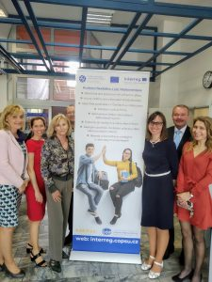
Tým Profesní flexibility s projektovým bannerem na oslavě 80 let COPky.

2.6.2020
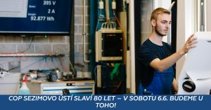
Vyšší odborná škola, Střední škola, Centrum odborné přípravy v Sezimově Ústí slaví 80 let své existence. Oslavy vyvrcholí v sobotu 6. června, kdy bude škola otevřena veřejnosti, sejdou se absolventi školy a bude se konat zasedání čestného výboru.
Náš projektový tým spolu s rakouským partnerem byl od začátku na seznamu hostů, do poslední chvíle jsme doufali, že naši partneři z Pergu se budou moci sobotní akce zúčastnit a budeme moci společně prezentovat náš projekt a pohovořit se zástupci z jihočeských firem, ale nyní je jasné, že uzavření hranic zatím naše společné setkání ještě posune.

29.4.2020
V Sezimově Ústí se sešel projektový tým a díky online přenosu se mohli jednání účastnit i rakouští kolegové. Cíl jednání byl jasný – posoudit, jaký vlil má a bude mít koronavir na naše projektové aktivity v tomto roce a zvolit optimální opatření, aby naše přeshraniční spolupráce mohla pokračovat.

30.3.2020
Projektový tým projednal Doporučení Řídicího orgánu při možném omezení realizace projektů v souvislosti s koronavirem (COVID-19) a přizpůsobil jim činnosti a projektové aktivity. Jazykové kurzy a vedení žákovských týmů při zakládání cvičné firmy budou využívat online technologie, lektoři jazykových kurzů a ekonomických předmětů zpracovávají v souladu s projektovou žádostí pracovní listy. Česká a rakouská strana budou ke vzájemným schůzkám využívat videokonference.

31.1.2020
Ve dnech 2. – 4. března proběhne v Černovicích u Tábora zahajovací školení projektového týmu. Partneři projektu spolu se zástupci zapojených firem naplánují první exkurze pro žákovské týmy do českých a rakouských podniků, učitelé ekonomických předmětů z obou škol se dohodnou na prvních úkolech pro žákovské týmy při zakládání firmy v českém a rakouském prostředí a lektoři jazykových kurzů představí náplň a témata kroužků němčiny a češtiny.

